ПРИМЕР: Расчетно-графическая работа "Графо-аналитический расчет однокаскадного усилителя с общим эмиттером" выполняется согласно заданию представленному в этом разделе. Номер задания выбирается по двум последним цифрам студенческого билета или зачетки.
7. Методика и пример расчета усилителя.
7.1. Схема усилителя с ОЭ (Рис. 7.1.)
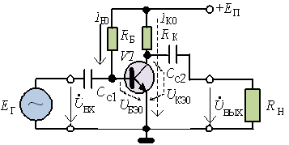
Рисунок 7.1.
7.2. Данные для расчета

Для объяснения расчета возьмем условный транзистор с входной характеристикой I_{Б}= f(U_{БЭ}) при значениях напряжения U_{КЭ} = (0-5)В и семейством выходных характеристик I_{К} = f(U_{КЭ}) при различных значениях тока I_{Б} = (0-400)мкА.
Основные предельные эксплуатационные данные таковы:
P_{К,макс} = 100мВт, U_{КЭ,макс} = 20В, I_{К,макс} = 20мА.
7.3. Графические построения
7.3.1. Перенос характеристик на систему координат и определение рабочей области

Переносим входную характеристику I_{Б}= f(U_{БЭ}) при U_{КЭ} = 5В в третий квадрант и поворачиваем ее оси координат.

Переносим семейство выходных характеристик I_{К} = f(U_{КЭ}) при различных значениях тока I_{Б} = (0-400) мкА в первый квадрант.

Исходя из основных предельных эксплуатационных данных определяем рабочую область транзистора P_{К,макс} = 100мВт, U_{КЭ,макс} = 20В, I_{К,макс} = 20мА. То есть проводим ограничительные линии I_{К,макс,} U_{КЭ,макс и}P_{К,макс.}
7.3.2. Построение линии нагрузки MN.
Согласно II закону Кирхгоффа (см. рис. 7.1.)
U_{КЭ} = E_{П} - R_{К} ·I_{К.}
Если Е_{П} = 18 В и R_{К} = 1кОм (выбираем предварительно для каждого варианта), то для:
т. N имеем I_{К} = 0 и U_{К} = Е_{П} =18В и
т. M имеем I_{К} = Е_{П}/ R _{К} = 18мА.
Между точками M и N проводим линию нагрузки.
7.3.3. Построение переходной характеристикиI_{Б}= f(I_{К})
Переходная характеристика строится по точкам пересечения выходных характеристик транзистора для значений тока базы I_{Б} = (0;100;200;300;400) мкА и линии нагрузки MN.
(Восстанавливаем перпендикуляры из координат входной характеристики для токов0;100;200;300;400 мкА и горизонтали из точек пересечения линии нагрузки с выходными характеристиками при тех же токах. Точки пересечения соответствующих перпендикуляров и горизонталей образуют переходную характеристику).

7.3.4. Выбор рабочей точки О и входного сигнала.
Рабочая точка выбирается на линейной части (аб) переходной характеристики и определяет токи и напряжения I_{Б0}, I_{К0}, U_{БЭ0}, U_{КЭ0} (то есть координаты точки О во всех трех квадрантах).

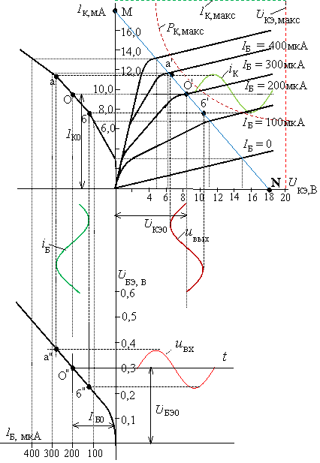
Рисунок7.2.
Согласно построениям на рисунке 7.2 получаем:

Задание:
I_{Б0} = 200мкА, I_{К0} = 9,5мА, U_{БЭ0} = 0,3В, U_{КЭ0} = 8,5В, отсюда
, ,
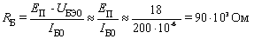.
Амплитуду входного сигнала задаем в пределах выбранного линейного участка "аб" входной характеристики.
В этом случае все токи и напряжения имеют как постоянную, так и переменную составляющие
u_{БЭ =} U_{БЭ0 +} u_{вх = 0,3 + 0,08wt (В);}
i_{Б =} I_{Б0 +} i_{Б~ = 200 + 80wt (мкА);}
i_{К =} I_{К0 +} i_{К~ = 9,5 + 2wt (мА);}
u_{КЭ =} U_{КЭ0 +} u_{вых = 8,5 + 2wt (В).}
Однако на входе и выходе имеем только переменные составляющие, которые определяют коэффициент усиления
K = U_{mвых}/U_{mвх} = 2/0,08 = 25.
7.4. Расчет h-параметров транзистора.
Расчет h - параметров транзистора производят графически по входным и выходным характеристикам транзистора в районе рабочей точки О.
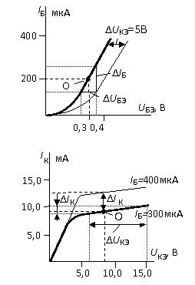

Рисунок 7.3.

Например, (Рис.7.3.):
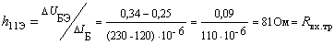 ;
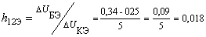 ;
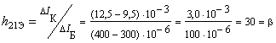 ;
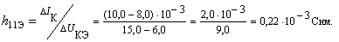
7.4. Определение емкости конденсаторов связи
Из условия, что с одной сторонывходное сопротивление каскада R_{вх} = (5 - 10) Х_{С}, где Х_{С}–емкостное сопротивление разделительного конденсатора, а с другой стороны
,
получаем формулу для расчета емкости
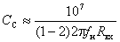мкФ.
7.5. Определение параметров усилительного каскада.
7.5.1. Коэффициент усиления каскада по току K_{i}
7.5.2. Входное сопротивление каскада R _{вх}
если то
7.5.3. Выходное сопротивление каскада R _{вых}
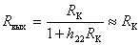
9.5.4. Коэффициент усиления по напряжению K _{u}
7.5.5. Коэффициент усиления по мощности K_{Р}
7.5.6. Полезную выходную мощность каскада
7.5.7. Полную мощность,расходуемую источником питания
7.5.8. КПД каскада
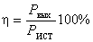
7.5.9. Верхняя и нижняя граничные частоты усилителя
Частоты определяются из соотношения параметров каскада:
на нижней частоте
и ,
и верхней частоте
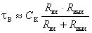.
где С_{К} – емкость коллекторного перехода.
7.6. Заключение.
7.6.1. Объяснить назначение всех элементов схемы усилительного каскада. Параметры элементов схемы выбираются на основании всего комплекса расчетов. По данным расчета выбрать стандартные резисторы и конденсаторы по справочнику.

7.6.2. По результатам анализа усилительного каскада дать рекомендации по применению выбранного типа транзистора, оценив его коэффициенты усиления, частотные свойства, выходные напряжения и мощность в линейном режиме и КПД.

Вариант № 9 (необходимо выполнить расчет согласно выше приведенного примера «выделено желтым»
Расчетно-графическая работа «Графо-аналитический расчет однокаскадного усилителя с общим эмиттером»
R_{Б}
R_{К}
R_{Н}
С₂
E_{П}
E_{Г}
R_{Г}
С₁
VT₁
U_{ВХ}
U_{ВЫХ}

1. Графические построения
1.1. Перенос характеристик на систему координат и определение рабочей области
Помещаем выходные характеристики транзистора в первый квадрант системы координат, помечаем ветви характеристик базовыми токами, указанными в задании (рисунок 1). Диапазон базовых токов, отображаемых на характеристиках — от 0 до 210 мкА. Максимальное напряжение U_{КЭ} по условию задания равно 10 В, эта величина ограничивает рабочую область транзистора справа (коричневый пунктир на рисунке 1). Максимальный ток коллектора по заданию — 50 мА. Эта величина лежит за пределами показанных на рисунке характеристик, поэтому на рисунке не обозначена.
В качестве рабочей точки транзистора предварительно выбираем примерно середину диапазона напряжений, показанных на характеристике (чтобы нагрузочная прямая большей своей частью приходилась на диапазон линейности характеристик транзистора), то есть U_{КЭ0} = 5В.
Максимальная рассеиваемая коллектором мощность известна и по заданию равна P_{К,макс} = 100 мВт, что позволяет построить гиперболическую линию, которая ограничивает сверху область рабочих токов и напряжений транзистора (синий пунктир на рисунке 1).
Переносим входную характеристику I_{Б} = f(U_{БЭ}) при U_{КЭ} = 5В в третий квадрант и поворачиваем ее оси координат на 90º против часовой стрелки.

1.2. Построение линии нагрузки
Согласно второму закону Кирхгофа,
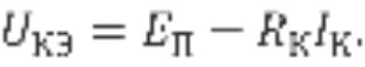
В системе координат выходных характеристиках транзистора эта зависимость представляет собой прямую линию. Её можно построить по двум точкам, причём удобнее всего взять точки пересечения этой прямой с осями координат. Координаты этих двух точек задаются соотношениями:
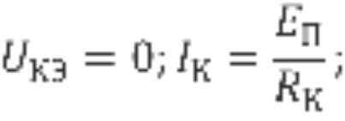
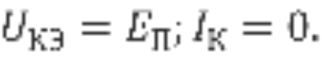
Так как ни напряжения питания, ни сопротивление коллектороной цепи на даны, расположим нагрузочную прямую таким образом, чтобы она
а) максимально ложилась на линейный участок характеристик транзистора;
б) попадала в рабочую зону на выходных характеристиках транзистора.
На рисунке 1 нагрузочная прямая MN показана толстой красной сплошной линией. Ей соответствуют следующие значения параметров схемы:
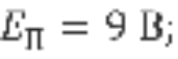
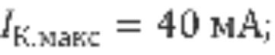
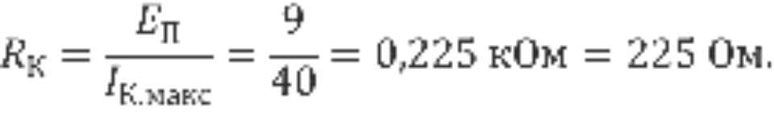
Выбираем ближайший стандартный номинал сопротивления:
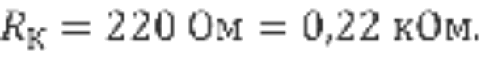

1.3. Построение переходной характеристики
Переходная характеристика строится по точкам пересечения выходных характеристик транзистора для различных значений тока базы и линии нагрузки MN.
Принцип построения переходной характеристики ясен из рисунка 1. Вспомогательные линии для построения показаны тонкими синими линиями. На выходных характеристиках находим точки пересечения нагрузочной прямой с ветвями характеристик для I_{Б} = 30, 60, 90, 120, 150, 180, 210 мкА. Из этих точек строим горизонтальные линии. Затем на входных характеристиках транзистора строим вертикальные линии, соответствующие тем же токам базы. Точки пересечения соответствующих вертикальных и горизонтальных линий дают точки переходной характеристики, которая красной линией изображена во втором квадранте координатной системы.

1.4. Выбор рабочей точки и входного сигнала
Выбор рабочей точки осуществляем исходя из следующих соображений.
Мы заинтересованы в том, чтобы усилитель осуществлял неискажённую передачу сигнала в как можно более широком диапазоне входных напряжений. Для этого необходимо, чтобы уровень сигнала не выходил за те пределы входных и выходных характеристик, где они в достаточной мере линейны. Поэтому (см. рисунок 1)
а) Токи базы должны приходиться на линейный участок входной характеристики, который начинается примерно с I_{Б} = 50 мкА. Соответственно, I_{К} > 11 мА, 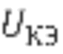 < 6,6 В.
б) Напряжение коллектор-эмиттер (и, соответственно ток коллектора, так как он связан с нагрузочной характеристикой) не должно уходить в область насыщения. Это означает, что I_{К} < 34 мА. Соответственно, I_{Б} < 210 мкА, > 1,4 В.
Пределы, в которых транзистор обладает достаточной линейностью, показаны на рис. 1 утолщёнными синими линиями.
Рабочую точку О транзистора выбираем примерно посередине между указанными пределами:
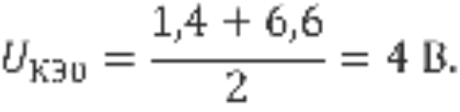
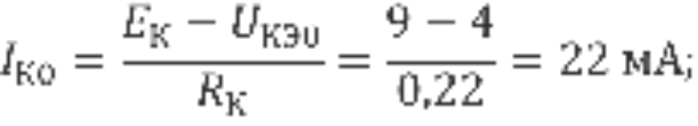
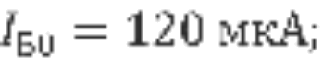
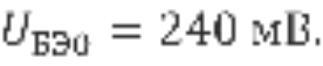
Максимальную амплитуду сигналов (т.е. половину полного размаха сигнала) в разных точках схемы найдём по рисунку 1 (сигналы максимальной амплитуды, не выводящей усилитель за пределы области линейности, показаны на рисунке отрезками синусоид разного цвета):
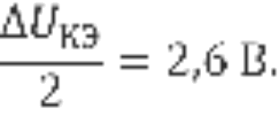
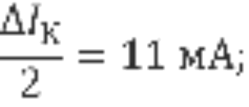
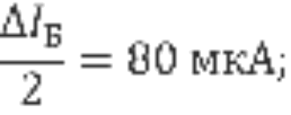
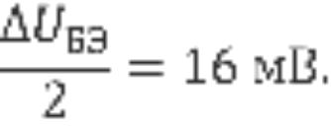

1.5. Выбор базового резистора
Базовый резистор необходим для того, чтобы обеспечить режим покоя транзистора, а именно — базовый ток в точке покоя, который определяется уравнением
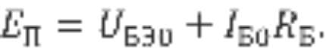
Откуда
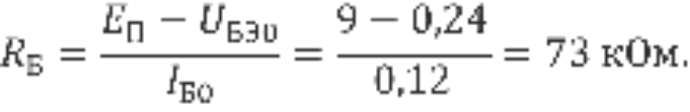
Выбираем ближайшее стандартное значение
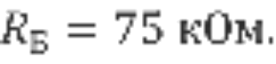

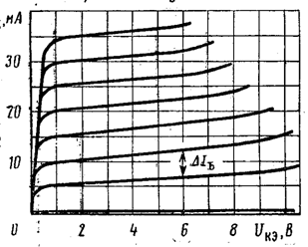
U_{КЭ.макс}
P_{К.макс}
Нагрузочная прямая
М
N
Переходная характеристика
O

150
180
210
120
90
60
30
Пределы области линейности

Рисунок 1 — Графический расчёт усилителя

